

**电气与计算机工程学院**

比赛名称： 小程序开发设计比赛

队伍名称： 真理践行

**作品名称： 博客笔录**

**队伍成员： 吴伯浪**

2024 年 5 月 8 日

**目 录**

1. 设计目的 1

2. 作品概要 1

3. 设计内容 1

4. 总结 1

# 设计目的

****博客笔录**** 该微信小程序的设计目的是为用户提供一个便捷、高效的方式来记录、整理和学习个人笔记。随着移动互联网的普及，人们越来越倾向于使用移动设备来记录生活中的点滴和学习过程中的心得。博客笔录小程序正是为了满足这一需求，让用户能够随时随地创建、编辑和查看自己的学习笔记，从而提高学习效率，更好地管理自己的知识体系。

# 作品概要

**博客笔录小程序是一个集笔记管理、编辑、发布于一体的综合性工具。它允许用户创建不同分类的笔记，以便更好地组织内容。主要功能包括：**

**首页：展示用户最新发布的笔记列表，支持按时间或分类排序，快速浏览和查找笔记。**

**发布页面：提供富文本编辑器，用户可以在此编写笔记内容，并添加标题、作者、内容等信息，支持插入图片元素。**

**修改页面：允许用户对已发布的笔记进行修改，包括标题、内容、标签等信 息的编辑，同样支持富文本编辑和图片插入。**

**个人页面：展示用户的个人信息和已发布的笔记列表，用户可以在此进行笔记管理，包括编辑、删除、分享等操作。**

**此外，博客笔录小程序还注重用户体验和界面设计，力求简洁、直观、易用。通过合理的布局和交互设计，让用户能够轻松上手，享受记录学习的乐趣。**

**以下为小程序的部分图片：**

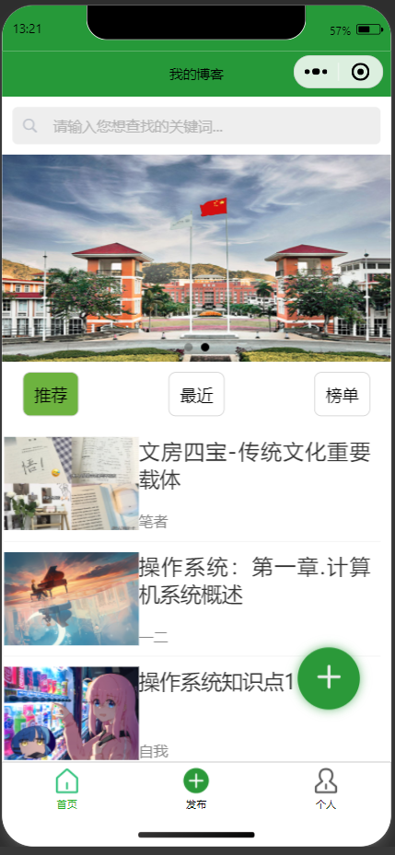 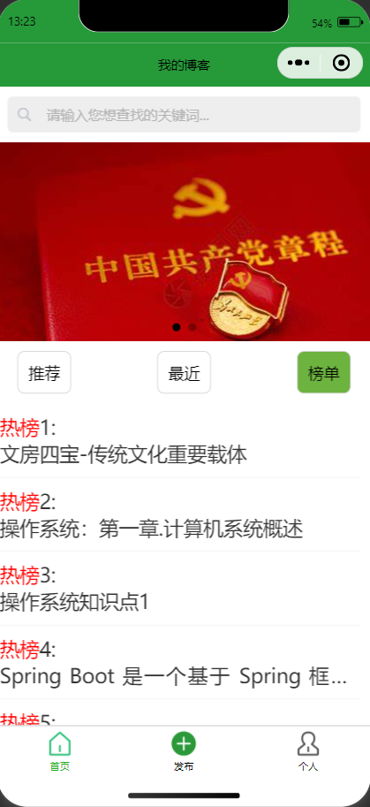 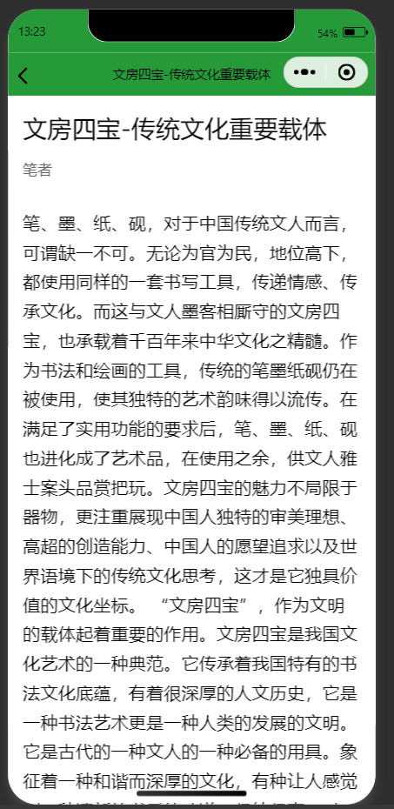

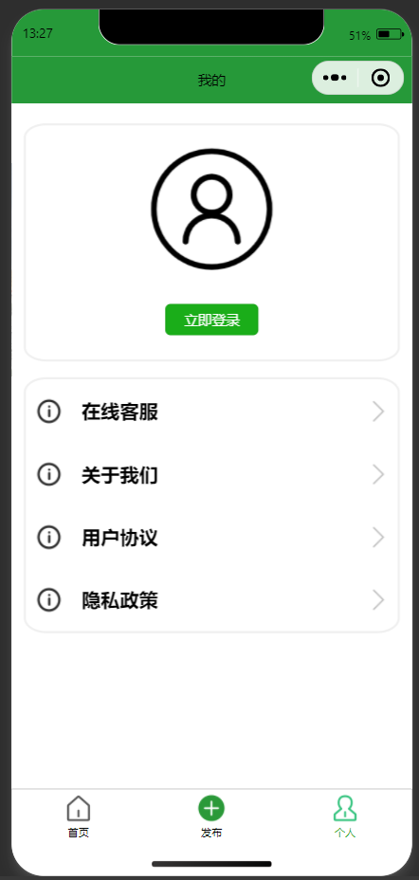 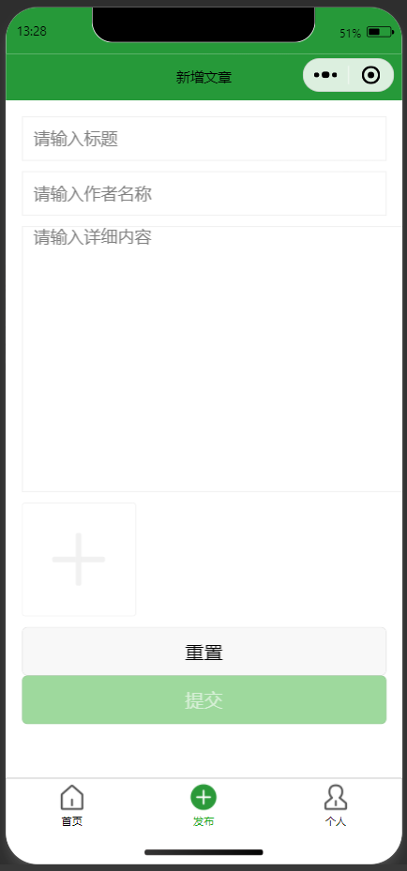 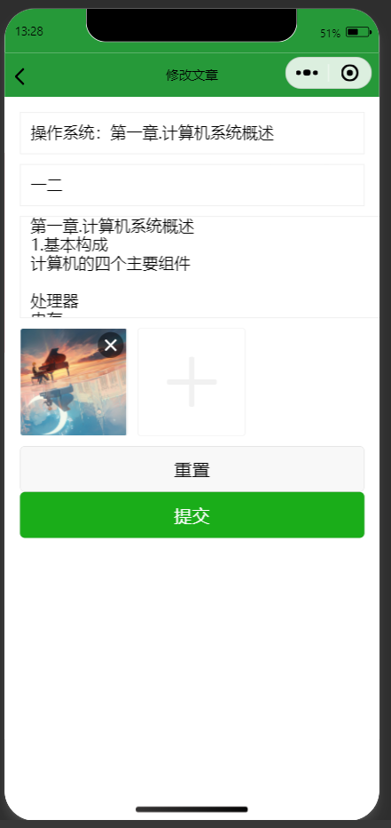

# 设计内容

**博客笔录小程序的设计内容主要包括以下几个方面：**

**界面设计：采用简洁、明快的色彩搭配，以及清晰、直观的图标和文字，确保用户能够快速理解并使用各项功能。同时，注重界面的响应速度和流畅性，提升用户体验。**

**功能设计：在首页、发布页面和个人页面分别实现不同的功能，以满足用户的多样化需求。首页支持笔记的浏览和搜索，发布页面提供富文本编辑器和多媒体插入功能，个人页面则用于管理已发布的笔记。**

**数据设计：采用合理的数据库结构来存储用户信息和笔记数据，确保数据的完整性和安全性。同时，通过优化数据查询和更新操作，提高程序的运行效率。**

**交互设计：注重用户与程序之间的交互体验，通过合理的按钮布局、动画效果等方式，引导用户完成操作。同时，提供友好的错误提示和反馈机制，帮助用户解决问题。**

# 总结

**博客笔录小程序通过简洁、直观、易用的设计，为用户提供了一个便捷、高效的学习笔记管理工具。它不仅能够满足用户记录、整理和学习笔记的需求，还能够通过富文本编辑器和多媒体插入功能，让笔记内容更加丰富多彩。同时，注重用户体验和界面设计，让用户能够轻松上手并享受记录学习的乐趣。未来，我们还将不断优化和完善小程序的功能和性能，以满足更多用户的需求。**